U okviru Erasmus + KA1 projekta „Razvijajmo se zajedno putem inovacije“ ostvarena je treća mobilnost u Pragu, glavnom gradu Češke Republike u trajanju od 14.5. 2018. do 18.5. 2018.
Školska psihologinja Nada Šalinović je pohađala tečaj pod nazivom: “Djeca s posebnim potrebama” . Organizaciju tečaja je proveo ITC International TLF . Tečaj je pohađalo 17 polaznika ( Rumunjska, Poljska, Srbija, Irska i Hrvatska).
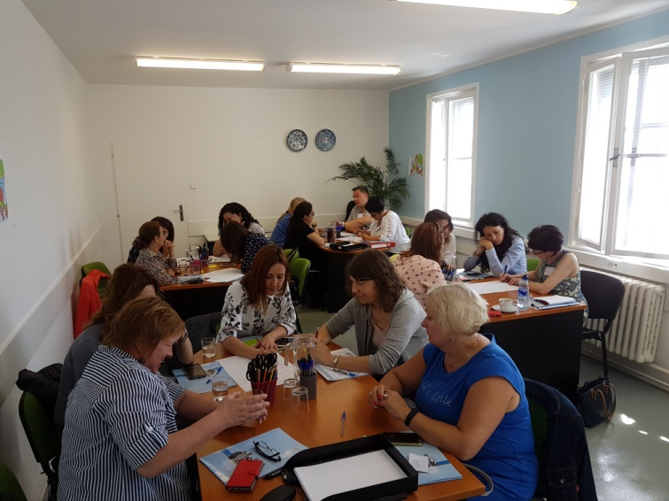
Nakon početnog, međusobnog upoznavanja raspravljali smo o osnovnim teorijama vezanim za posebne potrebe i načinu kako nastavu približiti takvim učenicima . Posebne potrebe su širok termin koji obuhvaća zdravstvene probleme, psihološke i emocionalne poteškoće, poteškoće u učenju, ponašanju, ali i nadarenu i talentiranu djecu. Upoznali smo se sa sistemom školstva u Češkoj i ostalim zemljama sudionicima tečaja, s naglaskom na inkluziju učenika s posebnim potrebama.

U poslijepodnevnim satima smo otišli u razgled Praga sa stručnim vodičem.

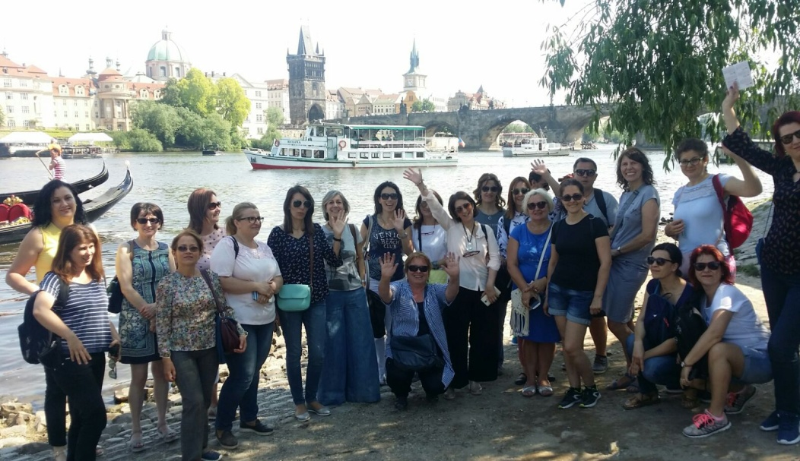

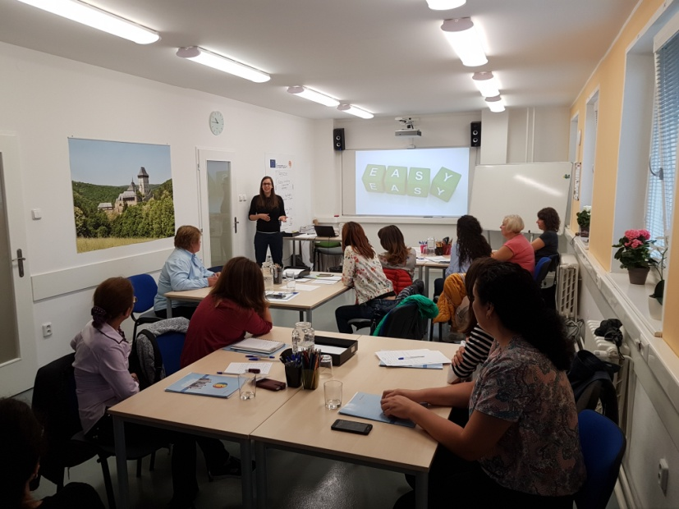
Drugi dan smo govorili o integraciji, inkluziji i izuzimanju učenika s posebnim potrebama i redovnoj nastavi. Raspravljali smo i o poteškoćama i rizicima identifikacije , imali radionice na temu Projektna nastava u inkluzivnom razredu i Rad u multikulturalnom razredu.

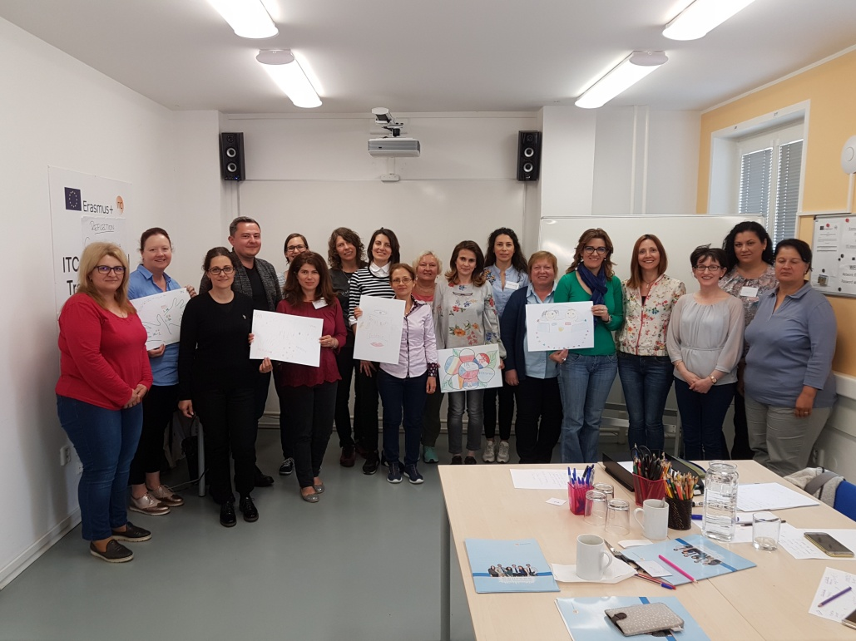
Treći dan smo vježbali kako raditi s učenicima s disleksijom i disgrafijom, učenicima s ADHD sindromom te kako olakšati kognitivne procese koristeći se crtanjem i igranjem uloga. Raspravljali smo i o aktivnostima pogodnim za talentiranu i nadarenu djecu.

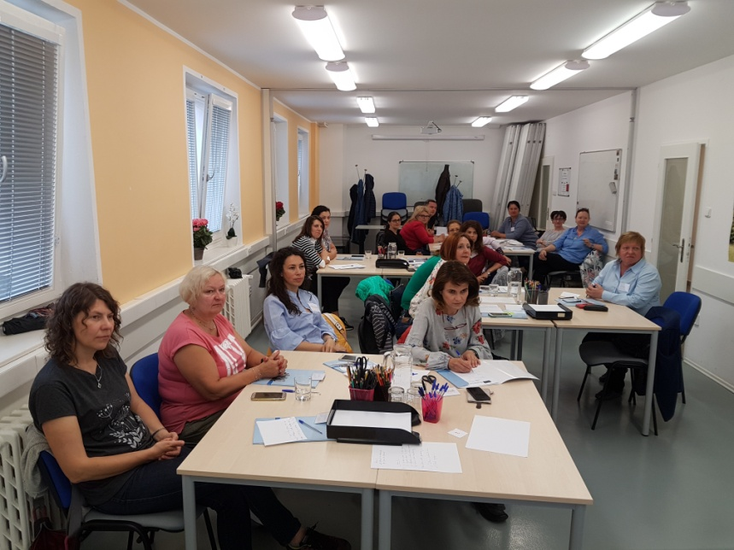
Četvrti dan smo se upoznali s mogućnostima ICT tehnologije i njenoj primjeni u učionici. Učili smo o dijagnostici i pristupu djeci iz autističnog spektra i strukturalnom pristupu u radu s njima.

Peti dan smo raspravljali kako razvijati kreativno razmišljanje, učenje koje je orijentirano na rješavanje problema, eksperimentalno učenje. Nakon toga je slijedila evaluacija i podjela certifikata.
